
专题03 温度与温度计（第01期）
导入：在我国北方的深秋季节，学校教室的窗玻璃上会出现小水珠，这些小水珠是在玻璃的外侧？还是在玻璃的内侧？它是怎样形成的？为什么在夏季没有这种现象？你知道什么是温度？这样的现象在什么样的温度条件下可以形成？
物理知识：自然界中水的三种状态，温度的物理含义，温度计的构造和原理，温度计的使用。
1.水的三态变化：
自然界中水有三种状态，分别是固态、液态、气态，在温度变化的情况下三种状态是可以发生变化的。
物态变化：物理学中，将物质从一种状态向另一种状态的变化称为物态变化．
典型例题 水的三种状态是液态、固态、气态．雨、露、雾、霜、雹、水蒸气都是水的“化身”，属于固态的有 ，液态的有 ，气态的有 。
解析：物质有三种状态：固态、液态和气态．固态有一定的体积和形状；液态有一定的体积，但没有一定的形状；气态没有一定的体积和形状。
答案：霜、雹；雨、露、雾；水蒸气．
易错点拨：雾在自然界中非常常见，但许多同学看到雾悬浮在空中，认为雾是气态，科学研究发现，雾是大量的小水珠组成的，所以雾应该是液态。
针对练习1 我们周围的物质一般是以固态、液态、气态形式存在的，我们喝的水是 态．
1.液 解析：水有一定的体积，但是没有一定的形状，可流动，故答案为：液。
针对练习2 在常温下，钢铁、石蜡是 ；水、酒精等物质是 ；氢气、氧气是 ．（填“气态”、“固态”或“液态”）
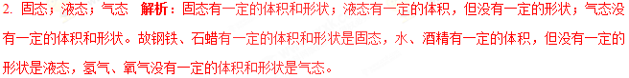
针对练习3 在探讨物质的“固态、液态、气态”的微观模型时，我们可以利用学生在学校里的活动状态进行类比．比如以同学们课间在教室里的活动状态类比（ ）
A．固态物质分子的活动状态
B．液态物质分子的活动状态
C．气态物质分子的活动状态
D．固态、液态、气态物质分子的活动状态
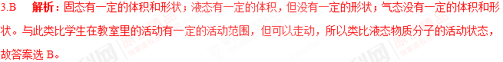
2.温度：温度表示物体的冷热程度, 热的物体温度高，冷的物体温度低。
（1）温度的物理量符号、常用单位及单位符号：
温度的物理量符号是t，常用单位是摄氏度，摄氏度的符号是℃。
（2）摄氏温度的规定：
摄氏度是这样规定的：在1标准大气压下，将纯净的冰水混合物的温度定为0℃，水沸腾时的温度定为100℃，把0℃到100℃之间划分为100等分，每等分就为1摄氏度。
（3）摄氏温度的读法：
“摄氏度”是摄氏温度的单位，“摄氏度”三个字是一个整体，不可省略读成度，也不可分开读，例如37℃不可读成37度，也不可读成摄氏37度。
（4）温度的国际单位制：
在国际单位制中，温度的单位是开尔文，物理量的符号是k，温度的国际单位制又叫做热力学温度，热力学温度与摄氏温度的关系是T=t+273℃。
（5）熟记常见温度：
人的正常体温是37 ℃左右，水的凝固点为0 ℃，人体感觉舒适的环境温度为18～25 ℃，中考考场温度约为25 ℃，洗澡水的温度约为45 ℃.
典型例题 摄氏温度规定，在标准大气压下，沸水的温度为（ ）
A．120℃ B．100℃ C．90℃ D．80℃
【解析】 摄氏温度的规定：把一标准大气压下纯净的冰水混合物的温度规定为0摄氏度，把沸水的温度规定为100摄氏度。故本题答案为B。
【答案】 B
针对练习1 国际单位制中，温度的单位是 ，符号是 ，摄氏温度的单位是 ，符号是 ，热力学温度与摄氏温度的关系是 。
1. 开尔文；k；摄氏度；℃；T=t+273℃ 解析：“国际单位制中，温度的单位是开尔文，符号是k；摄氏温度的单位是摄氏度，符号是℃；二者之间的关系是T=t+273℃．
针对练习2 摄氏温标规定，在标准大气压下冰水混合物的温度为（ ）
A、0ºC B、10ºC C、40ºC D、100ºC
2.A 解析：温度的表示方法有摄氏温标和华氏温标，1标准大气压下，冰水混合物的温度为0 ºC，沸水的温度为100 ºC，故应选A。
针对练习3 摄氏温度的规定：在一个标准大气压下，纯净的冰水混合物的温度定为0℃，水沸腾时的温度定为100℃。将0～100℃之间划分为100等分，每一等分就是1℃。华氏温度的规定：在一个标准大气压下，纯净的冰水混合物的温度定为32℉（℉，读作华氏度），水沸腾时的温度定为212℉。将32～212℉之间划分为180等分，每一等分就是l℉。则华氏度F与摄氏度t之间的关系是F =__________ ℉。人的正常体温大约为__________℃。
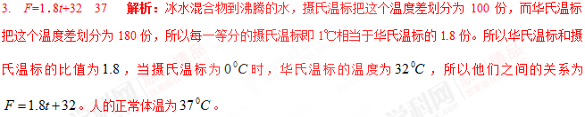3.温度计的使用：
温度计使我们日常生活中用来测量物体温度大小的仪器，使用温度计是中学生必须掌握的常识，但对学生来说正确规范的使用仍是难点。
（1）温度计的工作原理：
常用液体温度计是根据汞、煤油、酒精等液体的热胀冷缩原理制成的。
（2）温度计的构造和种类：
温度计构造:主要由玻璃外壳、玻璃泡、玻璃管、温度计的测温物质、刻度及温标构成；
种类包括：实验室温度计、体温计、寒暑表等。
（3）温度计的使用方法：
1、测量前，观察所要使用的温度计，了解它的量程（测量范围）和分度值（每一小格对应的温度值）；
2、测量时使温度计的玻璃泡跟被测液体充分接触（要浸没在被测液体中）；
3、待示数稳定后再读数；
4、读数时温度计玻璃泡要留在被测液体中，不能取出来读数。
5、读数时视线与温度计内液柱的液面齐平。
典型例题 以下温度计使用方法中，哪个是对的（ ）
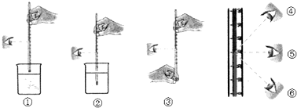
A．①和④ B．②和⑤ C．③和⑥ D．都正确
【解析】由图知：①温度计的玻璃泡没有与液体接触，是错误的；②温度计玻璃泡与液体充分接触，读数方法正确；③读数时手接触了温度计的玻璃泡，是错误的；④⑥读数时视线没有与液柱上表面相平，是错误的；⑤读数方法正确，故答案选B。
【答案】 B
针对练习1下列关于常用温度计的使用方法，错误的是（ ）
A．读数时视线要与温度计中液柱的上表面相平
B．温度计不能用来测量超过它量程的温度
C．测量液体温度时，温度计的玻璃泡要全部浸入被测液体中
D．读数时为了准确，应把温度计从液体中拿出来仔细观察
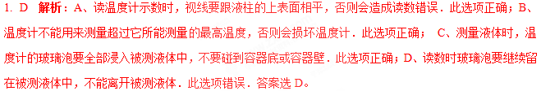
针对练习2 如图所示，用温度计测量烧杯内液体的温度，图中温度计使用方法的错误是 ．此时温度计的示数比液体实际温度 （选填“偏大”、“相等”或“偏小”）．学，科网
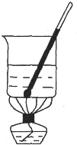
2. 玻璃泡接触了容器底；偏大 解析：由图知：温度计的玻璃泡接触了烧杯的底部，因为此处接近火焰，所以测量的温度比液体的实际温度偏大。
针对练习3 下图是四位同学用温度计测水温的实验操作过程，其中正确的是
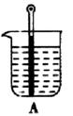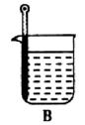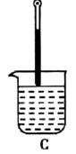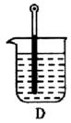
4.体温计的使用：体温计用来测量人体温度，能离开人体读数，
（1）体温计的构造原理：
在玻璃泡和直玻璃管之间有很细的细弯管，当玻璃泡接触人体时，里面的水银受热膨胀挤过细弯管到达直管中，待稳定后离开人体时，水银遇冷收缩，在细弯管处断开，直管中水银不能回流，所以离开人体后的体温计示数仍代表人体温度。
（2）体温计的量程：
35℃到42℃，与人体体温变化范围相同，分度值为0.1℃。
（3）体温计的使用方法：
体温计使用前要用力将水银甩回到玻璃泡内，确保每次测量结果能准确反映当时的温度而不是原来的温度，而其他温度计不能甩，因为其他温度计的玻璃泡表面很薄，极易甩碎。
5、常用温度计的比较：
分类 | 实验温度计 | 体温计 | 寒暑表
原理 | 液体的热胀冷缩
测温液体 | 煤油、酒精等 | 水银 | 煤油、酒精等
量程 | -20~110 ℃ | 35~42 ℃ | -30~50 ℃
分度值 | 1 ℃ | 0.1 ℃ | 1 ℃
特殊构造 | 无 | 玻璃泡上  方有缩口 | 无
使用方法 | 使用前不能甩,不能离开被测物体读数 | 使用前要甩,可以离开被测人体读数 | 放在被测环境中直接读数,不用甩
典型例题 关于体温计，下列说法不正确的是（ ）
A．体温计测量的范围是35～42℃
B．体温计分度值是0.1℃
C．某人的体温是38℃，属于正常
D．体温计上缩口的作用是可以使体温计离开人体读数
【解析】解：A、体温计测量的范围是35～42℃，故A正确；B、体温计分度值是0.1℃，故B正确；C、人的正常体温大约37℃左右， C错误；D、体温计上缩口的作用是可以使体温计离开人体读数，故D正确．
故选D．
【答案】D
针对练习1下图中体温计的测量范围是 ℃，体温计的示数是 ℃；
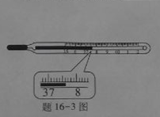
1. 35—42，37.6解析：测量工具的测量范围就是把测量具上的最大刻度和最小刻度读出即可。体温计的测量范围是从35℃----42℃，分度值是0.1℃，示数是37.6℃；
针对练习2 体温计的结构特点是在体温计的玻璃泡和直玻璃管之间很细的 ，这一特点决定了体温计可以 读数；也决定了体温计每次测量之前，都要拿着体温计把水银 ．
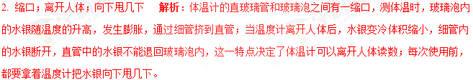
针对练习3 给体温计消毒，采用下列哪种方法（ ）
A．用蘸了酒精的棉球擦 B．在酒精灯火焰上烧
C．用自来水冲洗 D．在沸水中煮2分钟
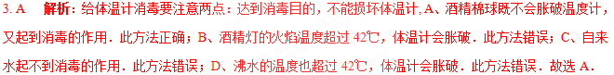
1．我国在高温超导研究领域处于世界领先地位，早以已获得绝对温度为100K的高温超导材料．绝对温度（T），与摄氏温度的关系是T=（t+273）K，绝对温度100K相当于（ ）
A． ﹣173℃ B． ﹣100℃ C． 273℃ D． 100℃
1.A 解析：摄氏温度t与热力学温度T的换算关系是：T=t+273℃，绝对温度100K，那么用摄氏温度表示应该是：t′=T′﹣273℃=100K﹣273℃=﹣173℃．故选A．
2、图甲为某同学做“观察水的沸腾”实验时测沸水温度的情形. 由于操作错误，他观察到水沸腾时，温度计的示数大于100℃，他的错误是_____________.纠正错误后，他观察到水沸腾时，温度计的读数如图乙所示，则水的沸点是_________.
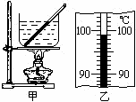
2.温度计的玻璃泡接触到容器底部了；99℃ 解析：在甲图中，温度计的玻璃泡接触了烧杯的底部，底部温度较高，会导致测量结果偏大；图乙中，温度计的分度值为1℃，观察图象可知，沸点是99℃。
3、用一支原来示数为38℃的体温计，未经下甩，便去测量一个正常人的体温，如果当时气温是35℃，那么体温计的示数为（ ）
A、38℃； B、37℃ C、36℃ D、35℃
3.A 解析：体温计不甩，已升上去的水银不能自已流回玻璃泡，如果被测温度低于示数，则仍会显示原来的温度为38℃，故应选A。学科；网
4、用体温计测某人的体温，水银柱上升到37.5℃刻度处，如果不甩几下，用这支体温计先后去测实际体温分别是37℃和39℃的人的体温，那么体温计的示数将分别是( )。
A．37℃、39℃ B．37℃、37.5℃
C．37.5℃、39℃ D．37.5℃、37.5℃
4.C 解析：体温计在构造上有一个特点：内径上有一个很细的缩口，这个缩口的作用能够让升上去的水银柱不能自已流回玻璃泡，当离开人体后，仍能指示原来的温度；通过用力甩可以把升上去的水银重新流回玻璃泡；所以测低温时示数不减少，测高温时示数会升上去，故应选C。
5、有四位同学进行“用温度计测水温”的实验操作，分别如图中A、B、C、D所示，其中正确的是（ ）
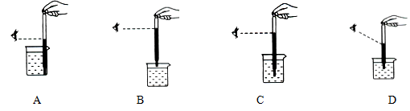
5.C 解析：温度计的玻璃泡接触了烧杯侧壁，故A错误；温度计的玻璃泡没有浸入被测液体中，故B错误;图中温度计的玻璃泡要全部浸入被测液体中，读数时，视线要和玻璃管内液柱的上表面相平，故C正确；
图中读数时，视线没有和玻璃管中液柱的上表面相平，故D错误，故选C。
6、关于体温计和常用温度计的区别，下列说法中错误的是（ ）
A．体温计的玻璃泡与毛细管连接处的管径特别细，且略有弯曲，而常用的液体温度计没有这一结构
B．使用体温计前需用力甩动，而常用的液体温度计不能甩动
C．使用体温计测量体温时，可离开人体后再读数，常用的液体温度计读数时不能离开被测物体
D．体温计与常用的液体温度计仅是长短不同而已
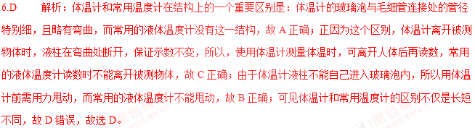
1. 用体温计测量病人甲的体温，示数是38℃，如果该体温计未经甩过就用来测量病人乙的体温，示数也是38℃．下列判断正确的是（ ）
A. 乙的体温一定等于甲的体温
B. 乙的体温不可能等于甲的体温
C. 乙的体温不可能高于甲的体温
D. 乙的体温一定低于甲的体温
【来源】山东省枣庄市2018年中考物理试题
【答案】C
【解析】解：由于体温计的特殊结构，在离开人体读数时，不用力甩液柱不会下降，所以读数仍会是38℃；用没有甩过的体温计测量体温时，只被测者的体温高于体温计的示数时，体温计的示数才会发生变化，如果被测者的体温低于或等于38℃，体温计液注不变化，仍为38℃；所以病人乙的温度可能等于或低于38℃，不可能高于38℃，故C正确。答案为C。
点睛：由于体温计的特殊构造，即液泡上方有一很细的缩口，在离开人体读数时，液柱不下降，故使用前应用力甩一下。用没甩的体温计测体温时，如果被测的温度比原先高，则读数准确，如果被测的体温比原先低，则仍然是原先的读数，据此作答。
2．用体温计测量病人甲的体温，示数是38℃，如果该体温计未经甩过就用来测量病人乙的体温，示数也是38℃．下列判断正确的是（ ）
A. 乙的体温一定等于甲的体温
B. 乙的体温不可能等于甲的体温
C. 乙的体温不可能高于甲的体温
D. 乙的体温一定低于甲的体温
【来源】2018年山东省枣庄市中考物理试题
【答案】C
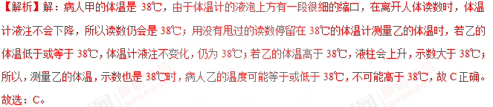
点睛：要解答本题需掌握体温计的特殊的构造，以及使用时应注意哪些事项。由于体温计的特殊构造，即液泡上方有一很细的缩口，在离开人体读数时，液柱不下降，故使用前应用力甩一下。用没甩的体温计测体温时，如果被测的温度比原先高，则读数准确，如果被测的体温比原先低，则仍然是原先的读数。
3. 3月24日是世界结核病防治日，我市各中小学在日常防治工作中，体温计发挥了重要的作用。如图题图，体温计的示数为_______℃。
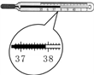
【来源】湖南省邵阳市2018年中考物理真题
【答案】37.9（37.80～37.90都可给分）
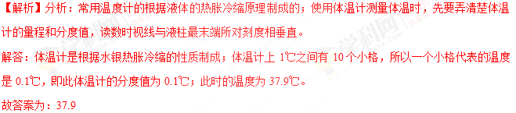
【点睛】此题考查的是体温计的读数，属于基本技能，难度较小，容易解答。
4、常用液体温度计是根据液体_____的原理制成的。小华在测量室外温度时发现温度在升高，对于温度计内的水银而言，它的_____（选填“密度”、“质量”或“内能”）在增大。
【来源】2018年甘肃省白银市、凉州市、张掖市中考物理试题
【答案】 热胀冷缩 内能
【解析】解：（1）实验室和家庭常用的液体温度计是根据液体的热胀冷缩原理制成的；（2）质量是物质本身的一种属性，质量大小与温度无关；内能的大小与物体的质量和温度有关，在质量一定时，温度越高，其内能越大；温度升高，水银质量不变，体积变大，由密度的公式可知其密度减小。
点睛：常用温度计的测温物质是液体，因此利用了液体的热胀冷缩原理制成的；物体的质量与温度无关，物质的密度、内能与温度有关。
5、如图中温度计的示数为______℃
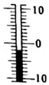
【来源】2018年湖南省常德市中考物理试题
【答案】﹣2
【解析】如图温度计的分度值为1℃；
液面位于0℃以下，读数为负值，所以图中温度计的示数为﹣2℃。
点睛：重点是温度计的读数，要先看清楚分度值，且要注意液面在0℃以上，还是以下，有时不显示0℃，但示数越往下越大，也是负数，要注意。
6. 【2017•自贡卷】测量温度的工具是温度计，常用温度计是根据液体 的规律制成的。小杨同学在测量室外温度时发现温度在不断升高，在这个过程中，温度计内的水银柱慢慢升高，对于温度计内的水银柱而言，它的 在增大（选填“密度”或“质量”或“内能”）。某时刻温度计示数如图，则此时的温度计示数为 ℃。
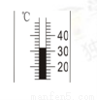
【答案】热胀冷缩 内能 32
【解析】
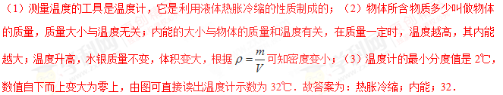
考点：液体温度计的构造与工作原理；温度计的使用及其读数．
7. (1)在测量水温度的实验中,某同学的做法如图甲所示。该做法存在的错误是__________________。改正错误后,温度计的示数如图乙所示,则水的温度为________。
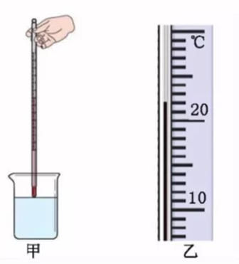
(2)在测量物体平均速度的实验中,需要的器材有:斜面、小车、木块、金属片、停表、________。实验时,同学们发现小车运动时间太短。为了方便测量时间,减小实验误差,可以______________。
【来源】湖北省黄冈市2018年中考物理试题
【答案】 温度计玻璃泡没有浸没在水中 22ºC 刻度尺 减小斜面坡度
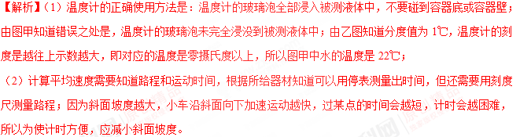
点睛：本题考查了两个实验，一是温度计的正确使用方法和正确读数方法；二是“测小车的平均速度”，实验一中，特别要注意液柱在零刻度的上方还是下方；实验二考查的实验中需要的测量工具以及实验注意事项，难度都不大，属于基础题。
8. 【2017•泰安卷】如图所示为常用体温计，其读数为 ℃．
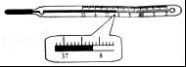
【答案】37.8
【解析】
由图知：体温计上1℃之间有10个小格，所以一个小格代表的温度是0.1℃，即此体温计的分度值为0.1℃；此时的温度为37.8℃。
【考点定位】体温计的使用及其读数
9. 【2017•北京卷】为了比较两种新型保温材料甲和乙的保温效果，将这两种保温材料分别做成形状、结 构、厚度完全相同的保温筒，两保温筒内同时分别放置完全相同、温度均为 80℃的恒 温源，其截面图如图 12 所示。将两保温筒放在室温为 20℃的房间内，每隔 1 0min 测 量一次两保温筒外表面 A 点和 B 点处的温度，根据记录的实验数据绘制的图像如图 13 所示，图中图像Ⅰ表示保温材料甲做成的保温筒外表面温度随时间变化的图像，图像 Ⅱ表示保温材料乙做成的保温筒外表面温度随时间变化的图像。根据实验过程及图像， 下列四个选项中，判断正确的是 学科；网
A．可用单位时间内保温筒外表面的温度变化表示保温效果
B．甲材料的保温效果比乙材料的保温效果好
C．乙材料的保温效果比甲材料的保温效果好
D．如果把两保温筒内 80℃的恒温源换成-18℃的恒温源，其它条件不变，则无法比较甲、乙两种保温材料的保温效果
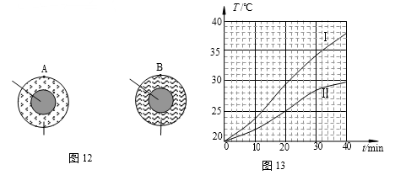
【答案】AC
【解析】
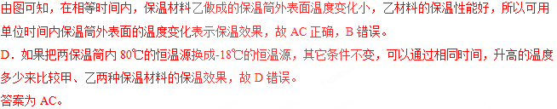
考点：温度

